上 海 海 事 大 学 试 卷
--------------------------------------------------------------------------------------装 订 线------------------------------------------------------------------------------------
2020 — 2021 学年第二学期期末考试
《概率论与数理统计(48学时)》（B卷）
（本次考试允许使用计算器）
班级 学号 姓名 总分
题 目 | 一 | 二(1) | 二(2) | 二(3) | 二(4) | 二(5) | 二(6) | 二(7)
得 分
阅卷人
可能用到的数据：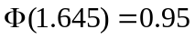，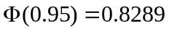，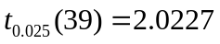，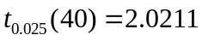，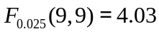，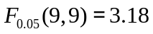
- 填空题（共10题，每题3分，共30分）请将正确答案写在题目后面的横线上。
1. 抛一枚硬币5次，既出现正面又出现反面的概率为 15/16 .
2. 设为两事件，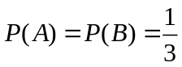，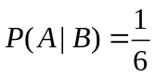.则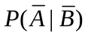= 7/12 .
3. 设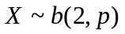,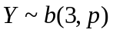. 若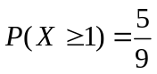，则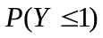= 20/27 .
4. 设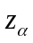为标准正态分布的上分位点，则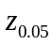= 1.645 .
5. 设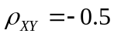，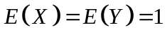，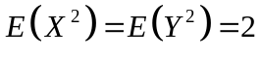. 则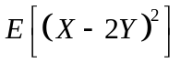= 8 .
6. 设随机变量相互独立，且服从同一指数分布. 若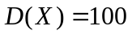，则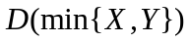=
25 .
- 设是来自总体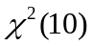的样本，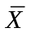是样本均值. 则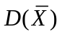= 20/n .
- 已知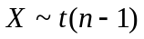. 则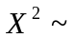 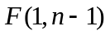 .
- 设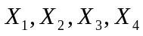是取自总体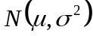的样本，则
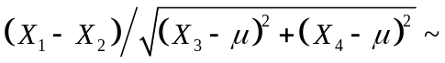 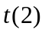 .

- 设总体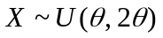，其中未知。现从该总体中抽取容量为8的样本，样本值为：
1.3, 0.6, 1.7, 2.2, 1.2, 0.8, 1.5, 2.0

则参数的矩估计值为 113/120 .

- 计算题（共7题，每题10分，共70分）请将正确答案写在题目下方。
- 口袋中有一个球，不知它的颜色是黑的还是白的. 现再往口袋中放一个白球，然后再从口袋中任意取出一个，发现取出的是白球. 问口袋中原来那个球是白球的可能性为多少？
解：记为事件“原来那个球是白球”，为事件“取出的是白球”。由题设知
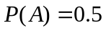，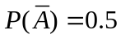，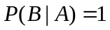，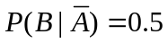
由贝叶斯公式得
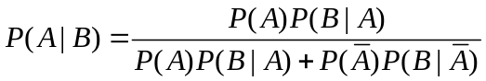 ………………………… 6分

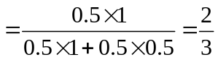 …………………………… 10分
- 设随机变量服从区间 (0, 1) 上的均匀分布. 求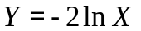的概率密度函数.
解：的概率密度函数为
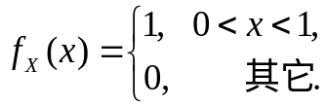
因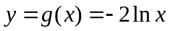单调减少，其反函数为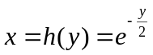，且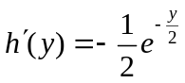 ……4分
当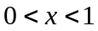时，有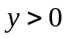，可得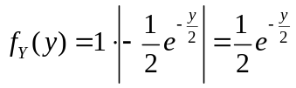，
故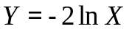的概率密度函数为
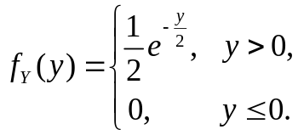 …………………………… 10分

（注：该题也可用分布函数法求解）

3. 设二维随机变量的联合概率密度函数为
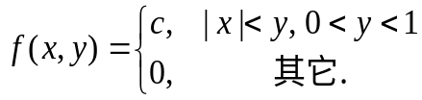
- 确定常数；
- 求边缘概率密度函数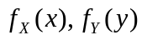；
（3）问和是否独立？
解：（1）由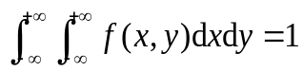，可知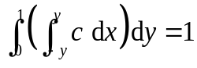 ………………… 2分
求得 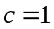 ………………………………………………………… 4分
（2）当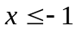或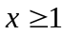时，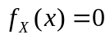；
当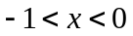时，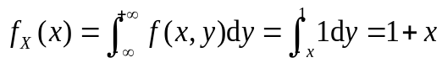；
当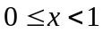时，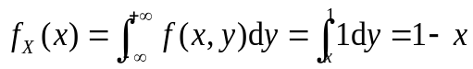；
故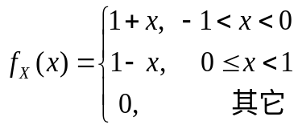 …………………… 6分
当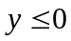或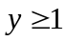时，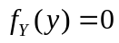；
当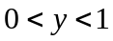时，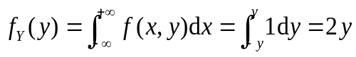；
故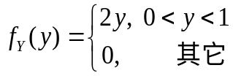 ………………… 8分
- 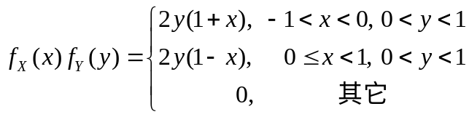
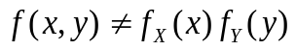，所以和不独立. ……………………… 10分

4. 某车间有同型号的机床200台，在一小时内每台机床约有70%的时间是工作的. 假定各机床工作是相互独立的，工作时每台机床要消耗电能15千瓦. 问至少需要多少电能，才可以有95%的可能性保证此车间正常生产.（利用中心极限定理）
解：记表示200台机床中同时工作的机床数，则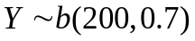.
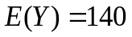，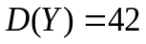. ……………………… 3分
因为台机床同时工作需消耗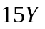千瓦电能. 设供电量为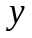千瓦，则保证正常生产可用事件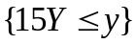表示. 由题设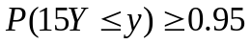，利用中心极限定理，
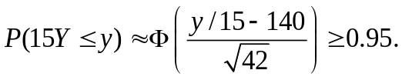 ……………………… 7分
由于，故有
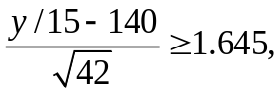
从而解得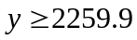，即此车间每小时至少需要2259.9千瓦电量，才有95%的可能性保证此车间正常生产. ……………………… 10分
- 设总体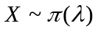，其中未知，是的一个样本. 求参数的最大似然估计量.
解：设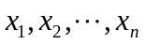为对应于样本的样本值，的分布律为
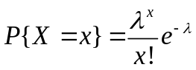.
故似然函数
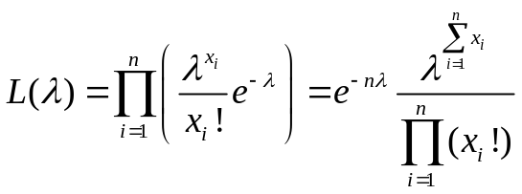 ………………… 5分
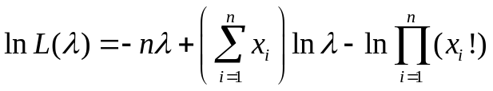
令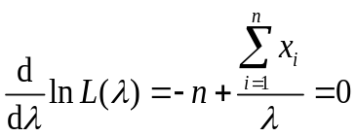，解得的最大似然估计值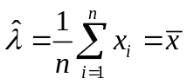，
从而的最大似然估计量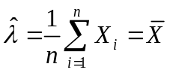 ………………………… 10分
6. 假设人体身高服从正态分布，今抽测甲、乙两地区18岁~25岁男青年身高得数据如下：甲地区抽取10名，样本标准差为0.2；乙地区抽取10名，样本标准差为0.4. 求两正态总体方差比的置信水平为95%的置信区间.
解：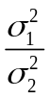的置信水平为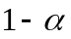的置信区间为
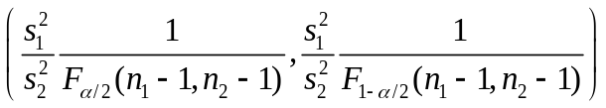 ……………………… 5分
将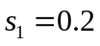，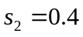，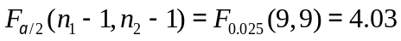，
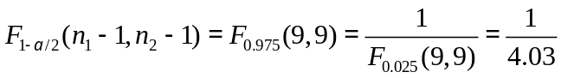代入，计算得的置信水平为95%的置信区间为（0.0620,1.0075） ………………………………… 10分

7. 假定考生成绩服从正态分布，在某地一次数学统考中，随机抽取了40位考生的成绩，算得平均成绩为78分，标准差为10分. 问在显著性水平0.05下，是否可以认为这次考试全体考生的平均成绩为80分？
解：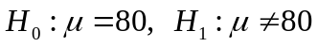
检验统计量：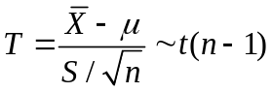
拒绝域：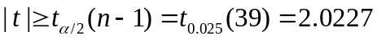 …………………… 5分
由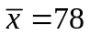，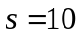，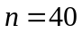，计算得
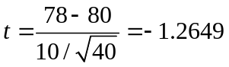.
没有落入拒绝域，故接受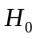，即可以认为这次考试全体考生的平均成绩为80分.
………………… 10分

